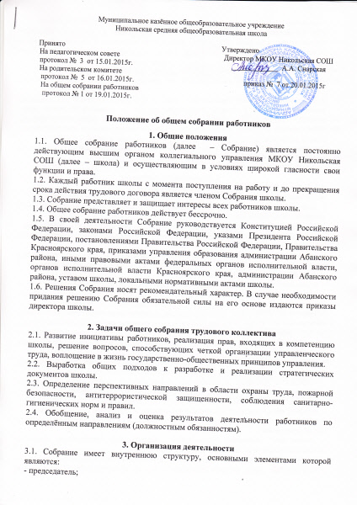
- секретарь.
3.2. Председатель организует деятельность Собрания в процессе заседания. Осуществляет контроль подготовки вопросов к заседанию Собрания. Секретарь ведет организационную, оперативную работу по текущим вопросам, оформляет протокол заседания Собрания.
3.3. Общее собрание может собираться по инициативе директора школы и педагогического совета, иных органов, по инициативе не менее четверти членов Общего собрания.
3.4. Заседание собрания правомочно, если на нем присутствует более половины работников школы. С правом совещательного голоса в состав Собрания могут входить представители других коллегиальных органов управления школой: родительского комитета, школьного ученического самоуправления, педагогического совета, управляющего совета.
3.5. Время, место и повестка дня очередного заседания Собрания сообщаются не позднее, чем за 7 дней до дня его проведения.

4. Компетенция Собрания
4.1. Работой Собрания руководит председатель.
4.2. В компетенцию собрания входит:
- дает рекомендации по вопросам изменения устава учреждения, ликвидации и реорганизации учреждения;
- определяет основные направления деятельности школы, перспективы ее развития;
- дает рекомендации по вопросам принятия локальных актов, регулирующих трудовые отношения с работниками школы;
- принимает коллективный договор, правила внутреннего трудового распорядка школы, положение о социальной поддержке работников школы и решения о социальной поддержке работников школы;
- принимает локальные акты, регулирующие трудовые отношения с работниками школы, включая инструкции по охране труда, положение о комиссии по охране труда;
- принимает следующие локальные акты: положение о педагогическом совете, положение об Общем собрании работников, положение по урегулированию споров между участниками образовательных отношений, правила оказания платных образовательных услуг, положение о мерах поощрения работников и обучающихся школы и т.п.;
- дает свои рекомендации по плану финансово-хозяйственной деятельности школы, заслушивает отчет директора школы о его исполнении;
- определяет критерии и показатели эффективности деятельности работников, входящих в положение об оплате труда и стимулировании работников;
- избирает представителей работников в органы и комиссии школы;
- избирает представителей работников в комиссию по трудовым спорам школы;
- обсуждает вопросы состояния трудовой дисциплины в школе, дает рекомендации по ее укреплению,
- содействует созданию оптимальных условий для организации труда и профессионального совершенствования работников;
- поддерживает общественные инициативы по развитию деятельности школы;
- рассматривает иные вопросы деятельности школы, принятые Общим собранием к своему рассмотрению либо вынесенные на его рассмотрение директором школы.

5. Права Собрания
5.1. Представлять интересы работников школы.
5.2. Запрашивать, заслушивать отчеты и принимать участие в обсуждении отчетов о деятельности коллегиальных органов управления школы и другим вопросам, относящимся к компетенции
участников собрания.
5.3. Каждый работник школы:
- может потребовать обсуждения любого вопроса, входящего в компетенцию Собрания, если его предложение поддержала 1/3 членов всего коллектива работников;
- принимать участие в решении поставленных на заседании вопросов;
- вносить предложения по содержанию проектов документов, регламентирующих деятельность школы, развитию деятельности школы и творческой инициативы каждого работника в отдельности.

6. Ответственность Собрания
Собрание несет ответственность за:
6.1. Соблюдение законодательства, регламентирующего деятельность Собрания;
6.2. Компетентность принимаемых решений;
6.3. Соблюдение и развитие принципов управления школы;
6.4. Выполнение принятых на собрании решений и рекомендаций.

7. Документация и отчетность Собрания
7.1. Заседания и решения Собрания протоколируются. В протоколе фиксируются:
- дата проведения;
- количественное присутствие (отсутствие) работников;
- повестка дня;
- формулировку каждого положения (предложения), поставленного на голосование;
- предложения, рекомендации и замечания работников, поданные в письменном виде, а также тексты выступления докладчиков являются приложениями к протоколу Собрания;
- решение (постановление) собрания по каждому вопросу повестки дня.
7.2. Протоколы подписываются председателем и секретарем Собрания. Нумерация протоколов ведется от начала учебного года.
7.3. Протоколы заседаний и решений, организационные документы хранятся в школе.
7.4. Все решения Собрания своевременно доводятся до сведения всех участников образовательных отношений.

